观看条件

一、功能概况
功能信息 | 说明
:- | :-
功能名称 | 观看条件
功能介绍 | 支持为直播设置观看门槛，并按不同观众类型配置主要和次要观看条件
使用目的 | 用于控制直播内容的可观看范围，确保内容只对目标观众开放
使用场景 | 适用于内部会议、付费直播等需要限制观看权限的直播场景
操作路径

二、功能入口
- 进入「直播列表」页面，选中直播点击「详情」，在直播间管理模块处点击「营销互动」-「观看条件」
- 如果想一次设置，多次复用可通过「默认模板」配置
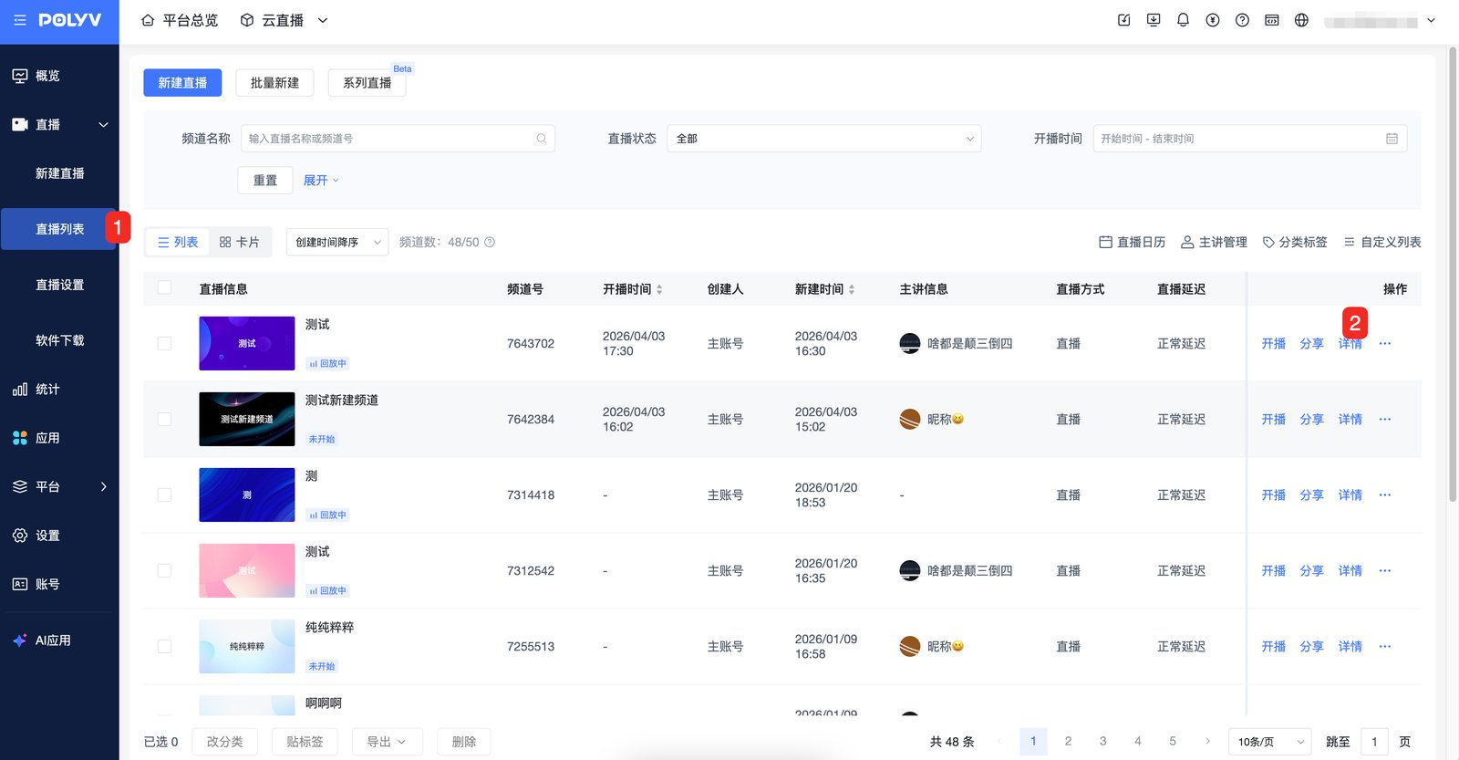
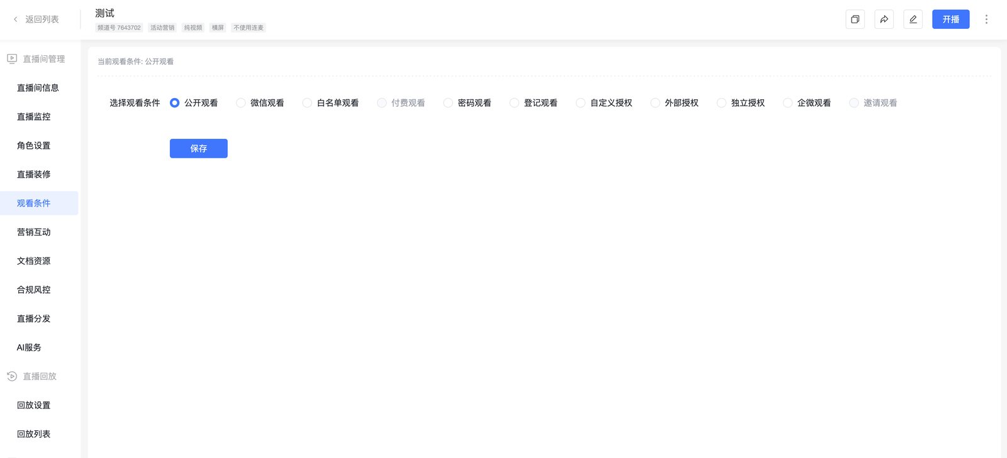

三、观看条件介绍

1.公开观看

（1）适用场景
适用于公开直播；观众无观看门槛

（2）使用说明
- 选择公开观看后保存即可开启公开直播
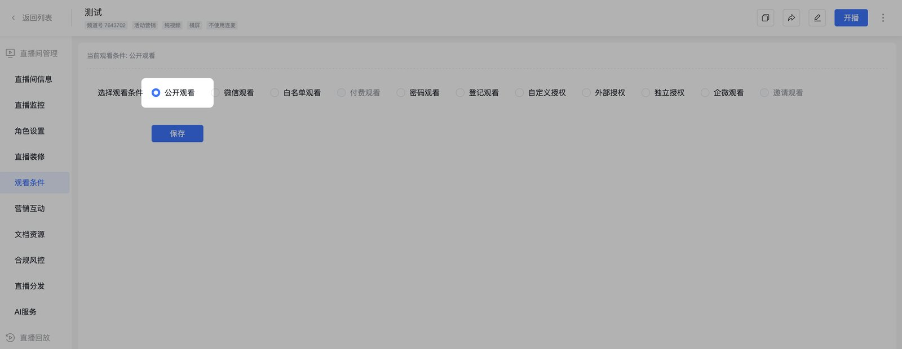
- 观众在公开观看条件下观看直播，发言时会引导设置昵称
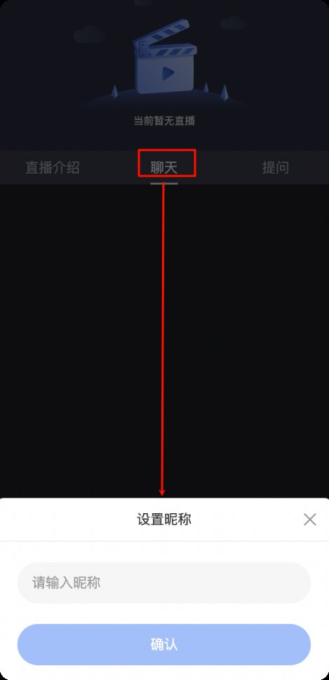

2.微信观看

（1）适用场景
适用于微信私域直播；观众需通过微信环境进入直播间，完成微信授权后才可观看直播

（2）使用说明
- 开启用户体系：
- 支持获取观众OpenID、微信头像/昵称；可搭配邀请海报/邀请榜实现微信私域直播裂变
- 支持设置「微信授权有效期」，观众在有效期内进入直播间，无需再次授权，避免观众流失
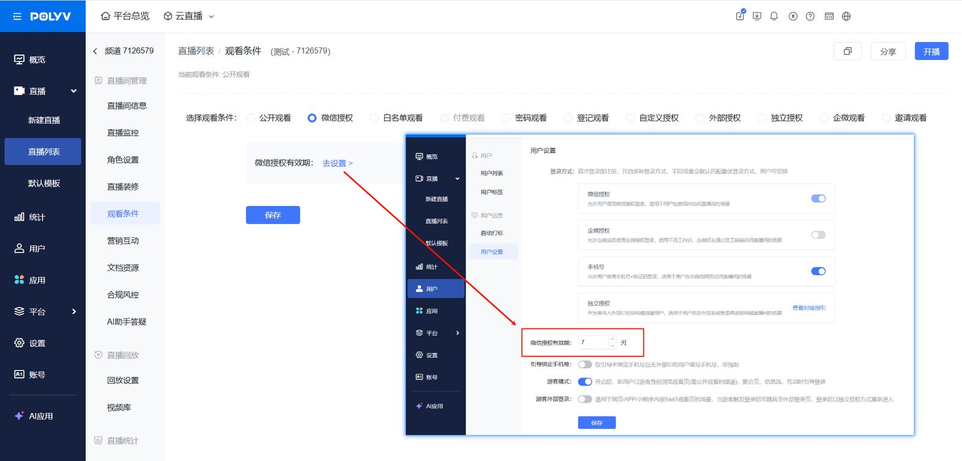
- 未开启用户体系：
- 支持按小时/天数设置「微信授权有效期」，观众在有效期内进入直播间，无需再次授权，避免观众流失
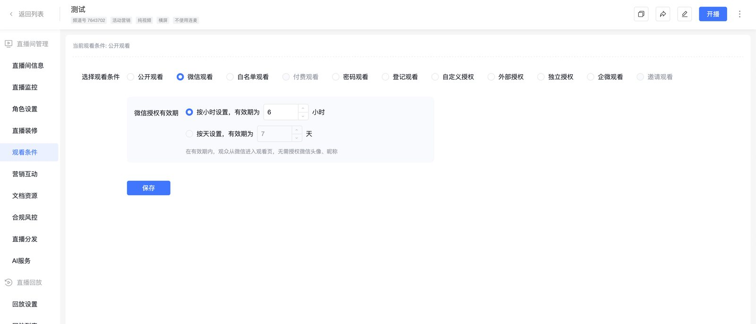
- 观众在非微信环境进入「微信授权」直播间，会引导去微信打开
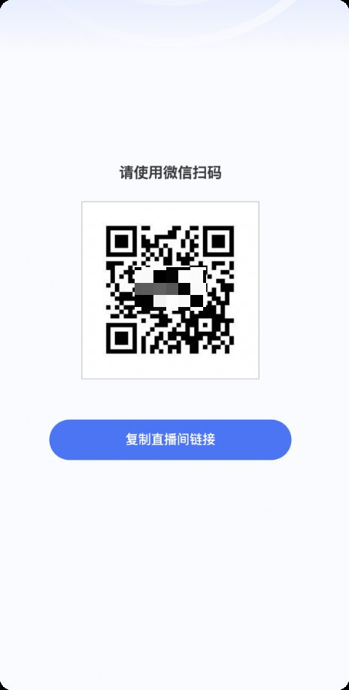

3.白名单观看

（1）适用场景
适用于内训直播、课程交付直播；观众输入「会员码」后可观看直播，不同观众使用不同的会员码

（2）使用说明
- 支持对白名单进行设置
- 单条白名单：点击「新增」，设置「会员码」
- 多条白名单：点击「下载模板」，保存白名单表格后「导入」表格
- 隐私声明：开启后，观众需要同意设置的隐私声明，才可以进入直播间
- 到勤名单：开启后，可在直播间查看到勤名单和缺勤名单
- 会员码不允许重复使用：即一个会员码仅供一名观众使用
- 导出白名单列表，可获取专属免密链接（专属免密链接是每位用户生成唯一的免密观看地址），用户点击链接直接进入，激活白名单，适用于在邮件/短信/企微定向推送观看链接给用户的场景。
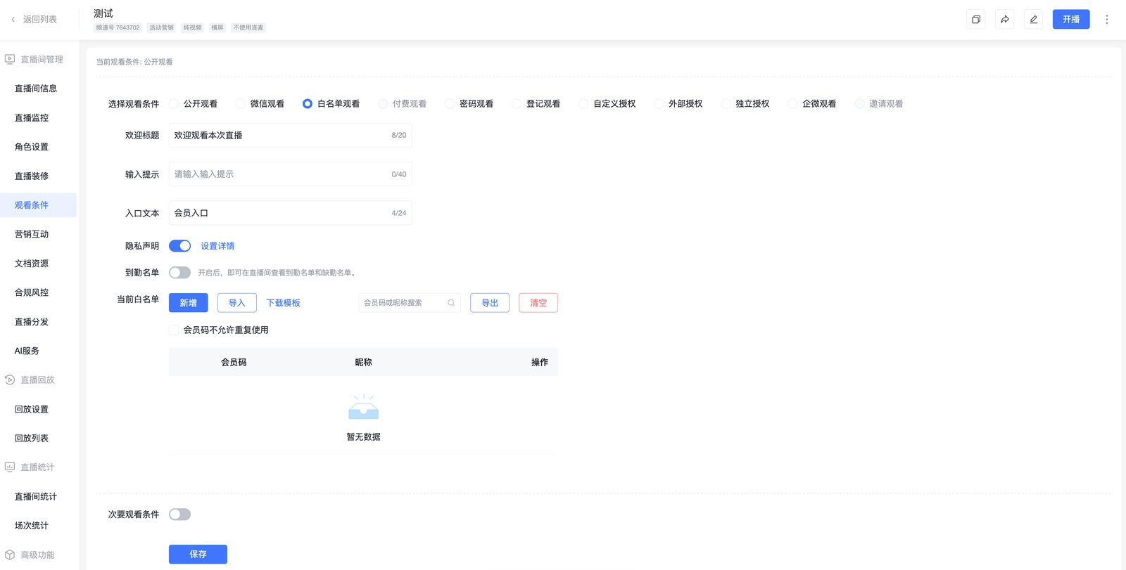
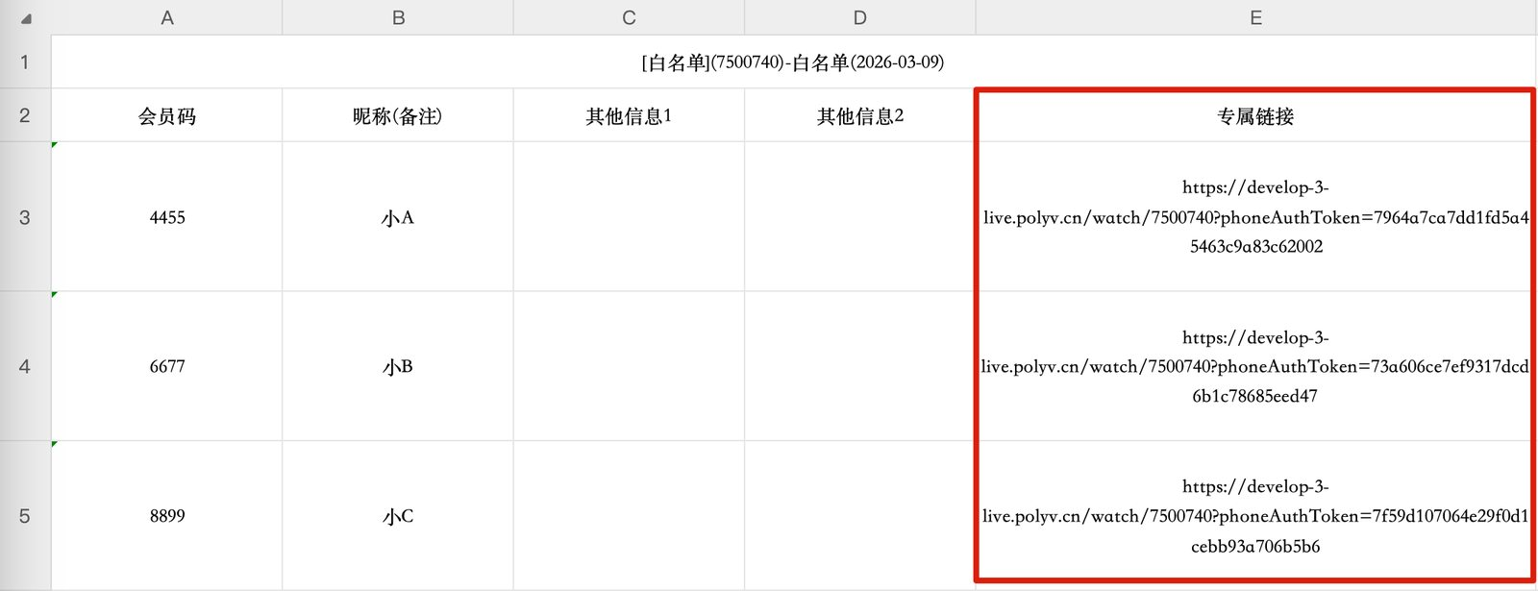

4.付费观看

（1）适用场景
适用于付费课直播、付费活动直播；观众需付费才能观看直播

（2）使用说明
- 使用该功能需先绑定微信支付商户号
- 支持设置观看价格、付费有效期、是否试看（是则继续设置试看时间、试看有效期）
- 观众在非微信环境进入「付费观看」直播间，会引导去微信打开
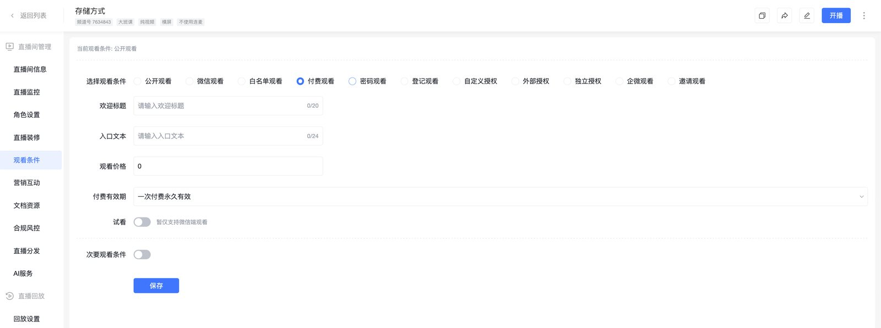

5.密码观看

（1）适用场景
适用于半公开直播，观众输入「密码」后可观看直播，不同观众使用同一个密码

（2）使用说明
- 密码设置
- 支持密码入口文案
- 支持随机生成密码
- 支持上传二维码图片
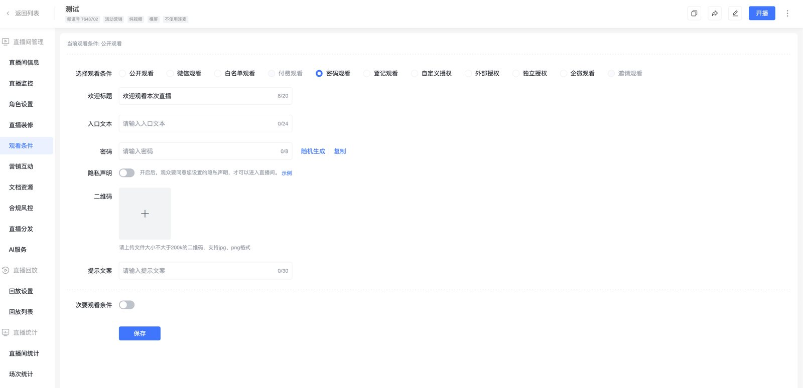

6.登记观看

（1）适用场景
适用于活动直播；观众填写登记表后可观看直播

（2）使用说明
- 配置登记表字段，便于采集观众信息
- 支持自定义信息类型，所有字段都允许设为非必填
- 支持查看/导出登记列表数据
- 如有渠道推广直播+通过登记表单获取用户信息的场景，可配合【渠道推广】功能使用
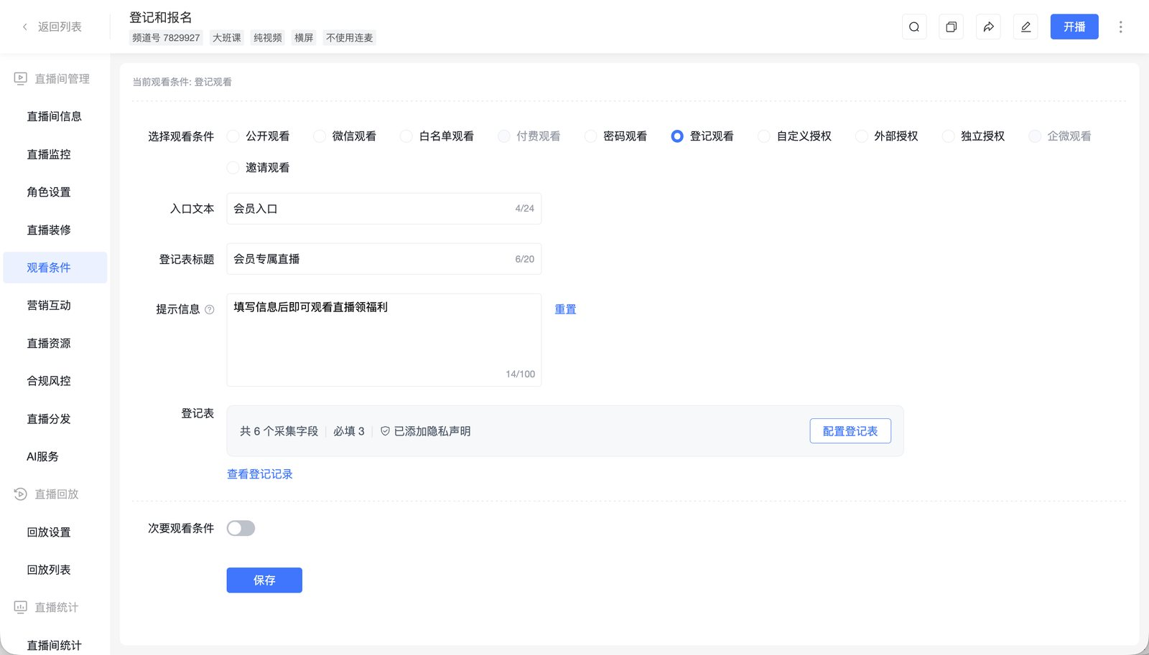
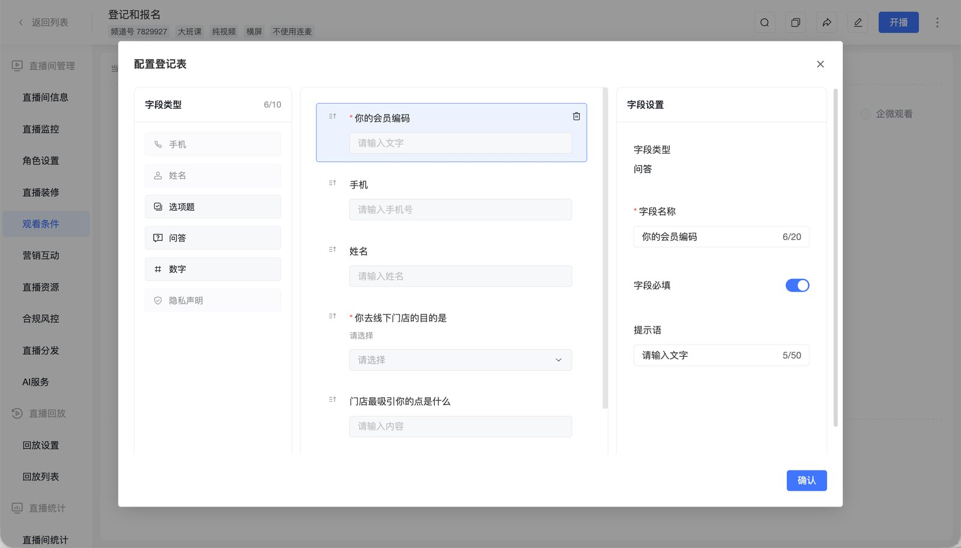

7.自定义授权

（1）适用场景
适用于需要开发自定义授权的直播

（2）使用说明
- 开发者提前在管理台配置「自定义URL」，观众进入直播间时点击「登录观看」后跳转到自定义URL，同时会携带频道号、时间戳、签名、授权成功回调地址等参数
- 客户系统对参数进行校验，校验通过后，客户系统需重定向回到上一步参数中的「授权成功回调地址」，并在这个回调地址带上用户ID、昵称、签名等参数
- 保利威系统将对相关参数进行校验，校验通过，观众以相应的身份进入保利威直播间，校验失败会显示错误页
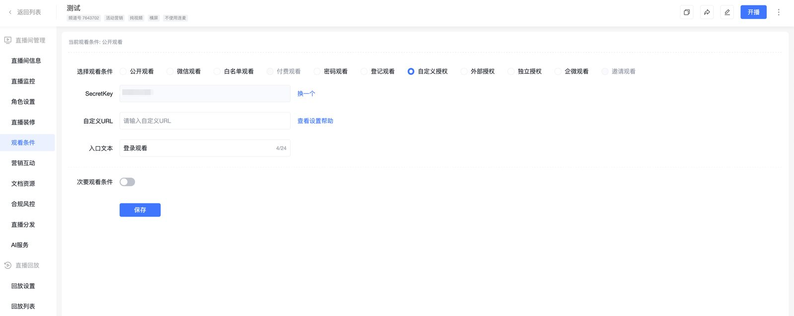

8.外部授权

（1）适用场景
适用于需要通过外部授权的直播

（2）使用说明
开发者提前在管理台配置「自定义URL」、「授权失败地址」，观众通过客户系统进入保利威直播间，进入时带上用户ID、时间戳、签名等参数，保利威直播对URL参数进行首次校验，通过后调用在自定义URL，由客户系统进行二次校验，客户系统校验通过后，将详细用户信息返回给保利威直播系统，系统接收校验结果和用户身份信息后，观众以对应身份进入直播间
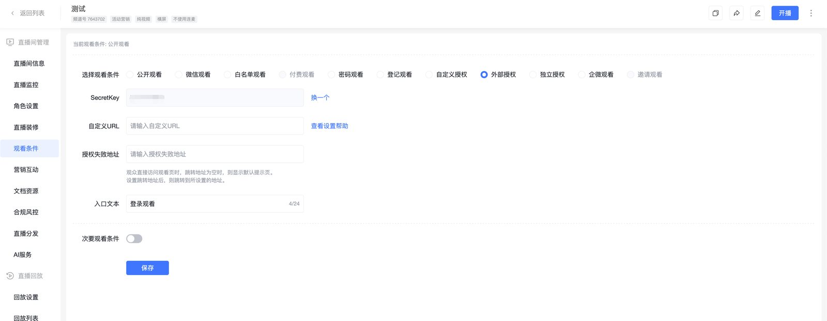

9.独立授权

（1）适用场景
适用于需要进行独立授权的直播

（2）使用说明
观众通过客户系统进入保利威直播间，进入时带上用户ID、昵称、签名等参数，保利威直播对URL参数进行校验，校验通过后，观众以对应身份进入直播间；同时支持failRedirectUrl参数，在授权失败时进行跳转
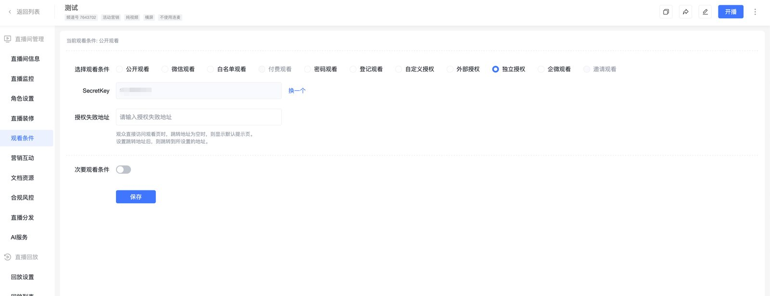

10.企微观看

（1）适用场景
适用于企微内训直播、企微私域营销直播，观众需满足所选企微员工或所选企微员工的客户，才能观看直播

（2）使用说明
- 使用该功能需先绑定企业微信
- 支持设置员工范围、员工的外部客户是否可观看
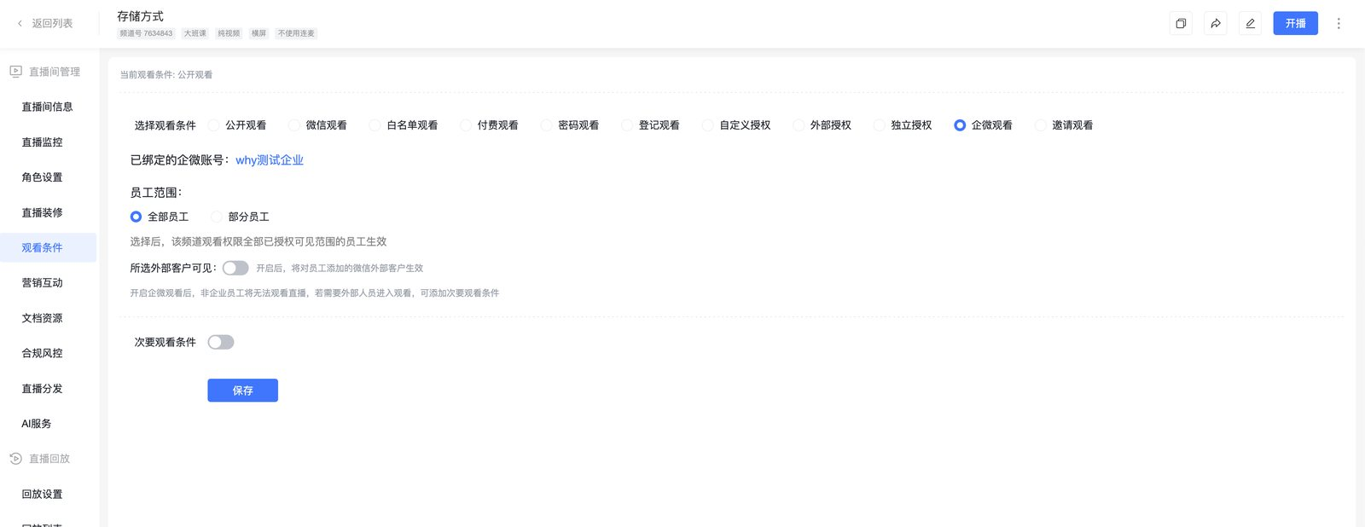

11.邀请观看

（1）适用场景
适用于微信私域营销直播，观众需通过邀请人员的专属邀请链接完成验证后才能观看直播

（2）使用说明
具体操作可点击帮助文档链接跳转：> https://help.polyv.net/index.html#/live/product/live_tools_basic/live_watch_limit_Invite
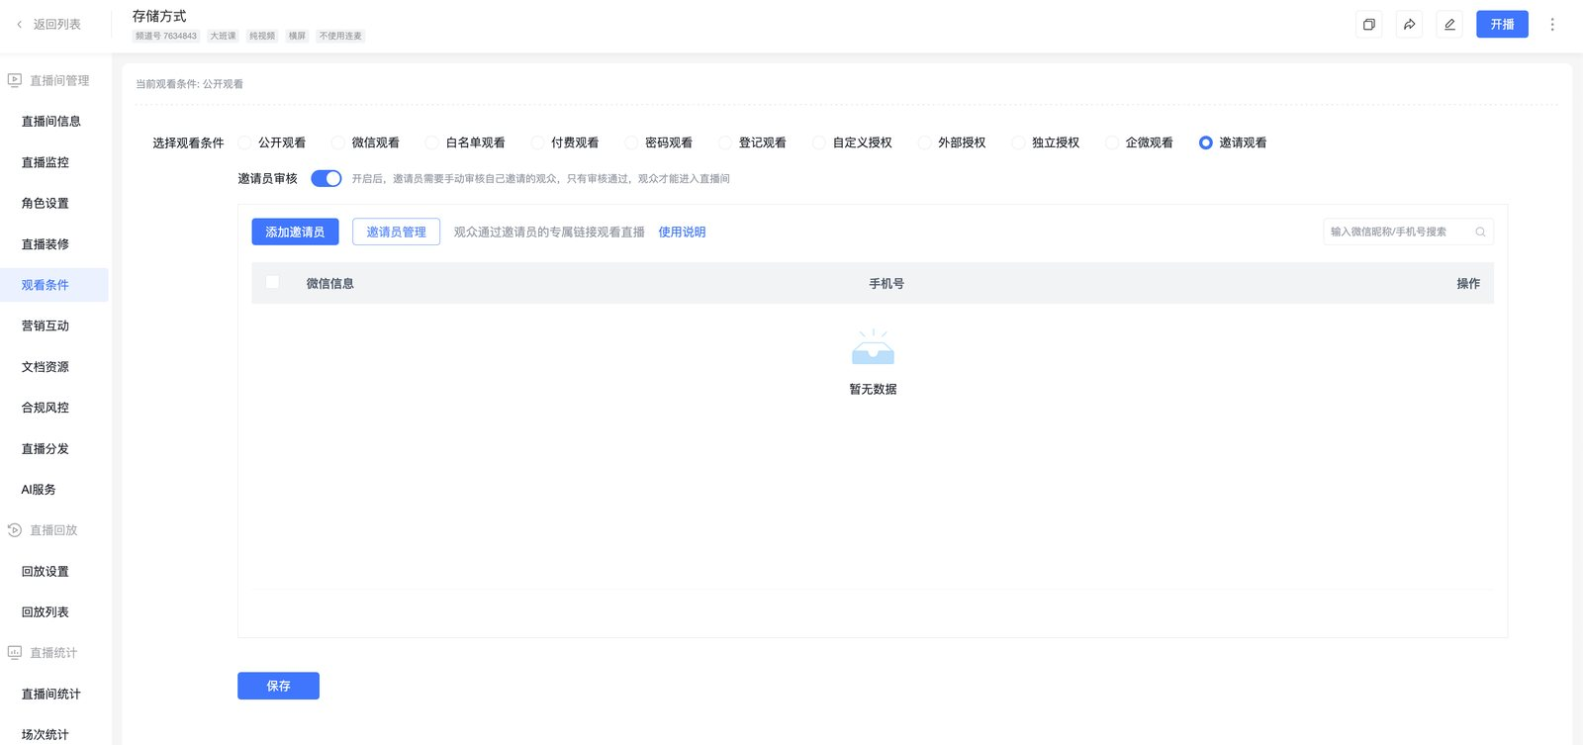

四、观看条件组合使用

1. 适用场景
适用于有两类受众群体的直播，支持设置主要观看条件、次要观看条件

2. 组合规则
- 公开观看、微信授权、邀请观看仅支持设为主要观看条件，不支持再设置次要观看条件
- 白名单观看、付费观看、密码观看、登记观看、自定义授权、外部授权、独立授权、企微观看设为主要观看条件后，支持再附加一条除自身观看条件以外的次要观看条件

